绝密·启用前
北京市朝阳区2023届高三一模历史试卷
题号 | 一 | 二 | 三 | 总分
得分
注意事项：
1．答题前填写好自己的姓名、班级、考号等信息
2．请将答案正确填写在答题卡上

 | 一、单选题
  评卷人 | 得分
1.观察马王堆汉墓发掘出土的西汉初期地图，对其中蕴含信息理解准确的是（ ）
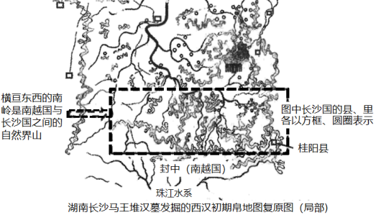
A．中国古代的制图理论与操作日臻成熟
B．国—县—里三级制为汉初地方行政规制
C．“山川形便”不再是行政区划主导原则
D．“犬牙相入”有利于增强中央控制力度
2.它“修筑了通向全国的驿道，驿站要塞和烽火台及两条干线和无数支线将全国联成一个整体；没有铁器、文字、不使用货币……这一切不妨碍其成为拥有先进农业技术的16世纪的集权帝国”。这一帝国是（ ）
A．波斯帝国
B．罗马帝国
C．印加帝国
D．蒙古汗国
3.从“苏松熟天下足”到“湖广熟天下足”，显示出明清时期（ ）
①粮食生产中心由沿海转向内地
②沿海地区经济功能的提升优化
③中国经济重心呈现内迁化现象
④战乱频仍造成地区经济的波动
A．①②
B．③④
C．①②③
D．②③④
4.人口问题是中国古代史中的一个重要问题。“历史上户口登记的人口数字与实际人口数字相符吗?”教师展示了一张示意图，要求学生作出相关分析。在学生答案中，与示意图中的“?”的出现具有相关性的是（ ）
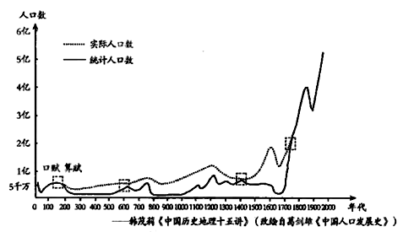
①大索貌阅②邻保制度③户帖黄册④摊丁入亩
A．①②
B．③④
C．①③④
D．②③④
5.2020 年11月在北京朝阳东坝地区的一次项目建设前的例行勘探中，意外发现古墓。发掘中突现的乾隆谕祭驮龙碑残碑中，有落款为乾隆四十一年“科尔沁和硕毅亲王固伦额附色布腾巴尔珠尔碑文”，与清代王坟研究专家冯其利先生的记载吻合，推断是清乾隆皇帝第三女固伦和敬公主及其后裔园寝。一次“意外”，收获良多，其中包括（ ）
①可从满蒙联姻入手，研究清朝建立的政治军事联盟
②统筹文物保护与经济建设，探索符合国情的协调发展
③明确言必有据、信而有征是学习历史的态度与方法
④得知实物史料是论证历史真实性的充分且必要条件
A．①②③
B．①②④
C．①③④
D．②③④
6.西佩·斯图尔曼在《发明人类：平等与文化差异的全球观念史》中分析希罗多德、司马迁与塔西佗的历史视域。在以下的四幅图中，接近塔西佗历史视域的是（ ）
A．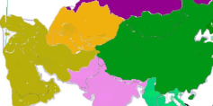
B．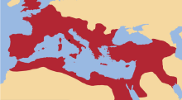
C．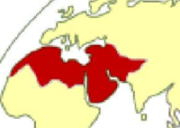
D．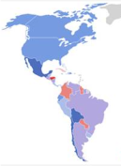
7.2023 年2月7日，网友写到“224年前的今天，中国历史上存在感最强、写诗最多的乾隆皇帝在养心殿去世”；有人回应“美国的也在这年去世。他们竟是同时期的人，这真不可思议。”推测提到的这个美国人可能是（ ）
A．大卫·休谟
B．爱德华·琴纳
C．乔治·华盛顿
D．亚历山大·格拉汉姆·贝尔
8.玻利瓦尔（1783年一1830 年）被称为一生解放五国、做四国总统的“南美解放者”。他领导的拉美独立运动迅速发展的原因有（ ）
A．连绵不断纵贯南北的山脉为游击战提供条件
B．法国大革命风潮下的民族主义思想方兴未艾
C．宗主国葡萄牙的经济状况长期呈现出负增长
D．门罗主义设置了美洲与欧洲宗主国联系障碍
9.《时局图》问世于1898年。到1904年的数年间，漫画及其画题进行过多次修改，有的版本图中左上方有一首题诗。结合所学知识判断在下面四个选项中，最贴近做这幅漫画题诗的是（ ）
A．三元里前声若雷，千众万众同时来。因义生愤愤生勇，乡民合力强徒摧。
B．尧天到此日方中，万国强由法变通。惊喜天颜微一笑， 百年前亦与华同。
C．沉沉酣睡我中华，哪知爱国即爱家。国民知醒今宜醒，莫待土分裂似瓜。
D．旗翻光复照神州，虎踞龙蟠拥石头。但使江东王气在，共和民政自千秋。
10.告示牌是用来引起人们关注，以警示人们某种特定信息，从而达到告知目的的牌子。这是1914年曾在北京天安门前竖立的一个告示牌。对此告示牌的解释准确的是（ ）
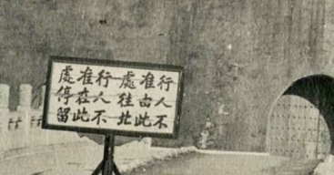
A．清帝退位仍居住在紫禁城内廷
B．皇家禁地彰显着皇权至尊威严
C．袁世凯于太和殿举办登极庆典
D．为保护当世规模最大的宫殿群
11.李大钊在《法俄革命之比较观》写道：“法兰西之革命，非独法兰西人心变动之表征，实十九世纪全世界人类普通心理变动之表征。俄罗斯之革命，非独俄罗斯人心变动之显兆，实二十世纪全世界人类普遍心理变动之显兆。”“俄罗斯之精神，将表现于东西二文明之间，为二者之媒介而活动”。对上述李大钊的说法理解正确的有（ ）
①俄罗斯是文化交流桥梁
②法国革命颇具传播效应
③革命推动社会新陈代谢
④两国革命根本属性相同
A．①
B．③
C．①②
D．③④
12.根据资料信息判断，此时处于（ ）
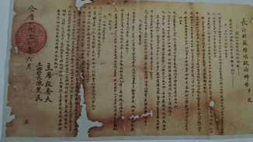
军阀豪绅地主，到处压迫穷人。利用国民政府，要捐要税不停。
地主白占土地，厂主垄断资本。大家要免痛苦，只有参加革命。
豪绅地主土地，一律分给农民。工人组织工会，快同厂主斗争。
大家一致努力，完成中国革命。
A．国民大革命时期
B．国共十年对峙期
C．抗战之相持阶段
D．人民解放战争中
13.1931 年9月18日，英国宣布放弃金本位制，全球震惊。引发英国此举的原因是（ ）
A．一战后殖民帝国崩溃
B．凡尔赛体系运行失败
C．经济危机的连锁反应
D．远东战争策源地形成
14.以助推新时代强军兴军伟大征程为目标，学界加大了对中国人民解放军历史的研究，并取得了众多优秀的研究成果。依据历史发展演进过程，下列研究主题排序正确的是（ ）
①敌后作战组织实施与实际效果
②解放城市及恢复经济发展生产
③创建和领导人民军队走出危机
④捍卫国家安全与出兵决策研究
A．①②③④
B．①④②③
C．②①③④
D．③①②④
15.人们在观察世界银行提供的近三十年国际资本流动、贸易状况及人均国内生产总值等相关数据时，得出的结论较为合理的有（ ）
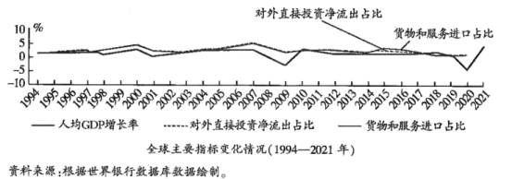
①普遍建立的市场机制刺激经济快速增长
②金融危机与疫情冲击了全球化发展进程
③国际资本的流动状况影响国民收入水平
④推动开放普惠包容共赢，以合作应对挑战
A．①②
B．①②④
C．③④
D．②③④
 | 二、材料分析题
  评卷人 | 得分
16.中国粮食
早在新石器时代和青铜时代，来自长江流域的稻作农业种植技术就已在辽东半岛最南端的大连地区落地生根。渤海国（698年—926年）“卢城之稻”的种植则无疑是东北亚稻作农业历史上的一个高峰。辽金两朝“龙兴”于东北地区，多样的自然环境为人类进行各具特色的生产活动提供了基础，“卢城之稻”也在此时西传到达了今五常所在的“金源内地”；东北南部的稻种溯辽河而上进入松嫩大平原，两条稻种传播路线在此交汇。咸丰四年清政府在此设立“举仁、由义、崇礼、尚智、诚信”五个甲社，称此地为五常，享有“千年水稻，百年贡米”之誉的五常大米正式得名。
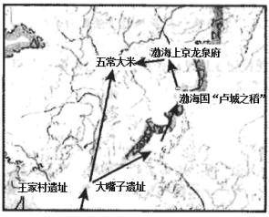
(1)阅读材料，结合所学，阐释五常地区在辽金时期成为稻作农业发达地区的有利条件。
美国不仅拥有地域辽阔、土地富饶等得天独厚的自然条件，还具有其他国家没有的大陆殖民开发的独特的历史条件，农业发展中非常关键的土地问题有着与众不同的解决方式。到1979 年美国农产品的商品率，大米为99.5%，小麦为96%，稞麦为81%，玉米为62% ，在美国占比高达90%的小型家庭农场中，农业产出已由“自给半自给”转变成“商品性的”，20世纪80年代，美国已经出现了基于农业电子数据交换技术的电子商务业务。
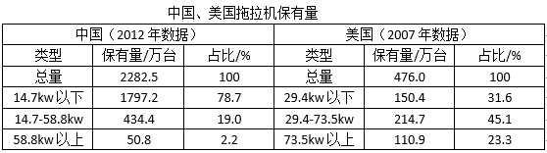
黑龙江省农垦经济研究所王阳2011年所著的《黑龙江垦区发展简史》中写道：“64年前，为巩固东北根据地，延安的火种点燃了北大荒；53年前，为建设北大荒，10万大军挺进荒原；43年前，50余万知青响应祖国的号召奔赴北大荒；33年前，改革春风拂动全国，北大荒探索出以家庭农场为基础、统分结合双层经营体制。”2020年7月经国务院批准，北大荒农垦集团有限公司被界定为主业处于关系国家安全、国民经济命脉的重要行业和关键领域，主要承担重大专项任务的商业类国有企业；2020年黑龙江省获粮食总产量、人均产量、调出量三个全国第一；2021年黑龙江省的粮食产量超过了法国、加拿大，位居世界第八。

(2)根据材料并结合所学知识，概括美国农业现代化发展模式的特点。“北大荒七十年，从鬼沼到粮仓”，说出这一巨大转变的战略意义。
17.新世界需要新史学——斯塔夫里阿诺斯
斯塔夫里阿诺斯《全球通史》1999年版：如果受外界促进因素的影响的程度，是决定某一地区发展速度的决定性因素的话，那么，随便看一眼地图即可明白，非洲所处的位置还算不错。非洲距欧亚大陆很近，近到足以从如农业和冶金术这样的基本技术的传播中得到好处；非洲距欧亚大陆很遥远，远到无法接受数千年中欧亚大陆各地区一直相互交流、使彼此得益的长长的文明。这一与世隔绝至今仍是非洲大陆发展中的一个首要而又持久的因素。
2005年版：然而，历史上人们却错误地认为非洲与欧亚大陆和世界其余地区相隔绝。这种感觉中的与世隔绝，使这块大陆的历史进程受到了影响。在历史学家们强调这块大陆的与世隔绝的同时，他们还强调非洲在这一时期中从外部世界借鉴了许多东西；不过，交流是双向的，只有当有意义的接触和交往发生时，交流才得以存在。
……许多民族独立地“发明”了不同动植物的驯化。事实上，不同地区独立地“发明”了农业，这些地区远至公元前5000年的中国黄河流域和公元前3000年的中美洲。因此，我们没有理由认为古代非洲人不会炼铜术，且不能独立地将炼铜术应用到炼铁问题的解决。考古证据显示，东非的大湖区和乍得湖之间的地区，在公元前1000－前600年期间存在过早期的炼铁活动，这时西亚技术尚未传播到埃及。
——[美]希林顿著，赵俊译《非洲史》
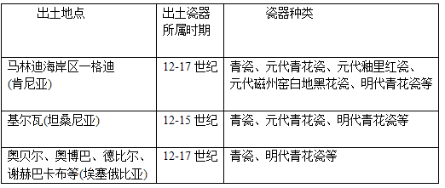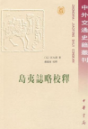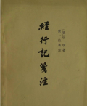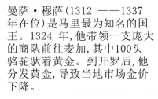
以上内容仅为本文档的试下载部分，为可阅读页数的一半内容。如要下载或阅读全文，请访问：https://d.book118.com/295304030102011120

